STEM-проєктування
як технологія розвитку інженерного мислення

Проєктування та розробка якісних новітніх технологій беруть за основу нові наукові теорії та принципи. Однак самі по собі наукові теорії та комп’ютери не творять – потрібна творча особистість. Тому навчання в час технологічного прогресу має бути зорієнтоване на формування конкурентноспроможної особистості, яка йде в ногу з часом, на розвиток вмінь постійно підвищувати свої здібності та створювати творчі продукти, які можливі завдяки розвитку інженерного мислення.
Вагоме місце поміж сучасних технологій, які сприяють цьому, посідають STEM-проєкти, які дають змогу дітям втілювати в життя свої задумки, будувати і фантазувати, захоплено працювати і бачити кінцевий результат своєї роботи.

Опис проблеми проєкту
Тема проєкту «Винахідники гри» актуальна у всі часи, а в період пандемії, коли діти обмежені в спілкуванні, вона особливо виразна. Гостро постає проблема участі дітей в рухливих іграх, оскільки за даними МОЗ України, кожна четверта дитина має порушення постави, за даними Всесвітньої організації охорони здоров’я щохвилини втрачає зір одна дитина, зашкалює ожиріння, і, як наслідок, виникають різні супутні захворювання.
Ми, дорослі, розуміємо, що необхідно дбати як про розумовий, так і про фізичний розвиток дітей, зокрема, ми взмозі організувати їх і зорієнтувати, щоб учні поділились улюбленими активностями та створили нову спільну гру, яка мінімалізує їх перебування в комп’ютерах та телефонах і розвиватиме комунікативні здібності, рухливість, зміцнюватиме м’язи.
Мета проєкту: створити спільну гру, перетворити звичайний простір на місце, де можна весело та з користю провести час.
Завдання проєкту: вмотивувати дітей до активних дій та руху, дослідити місця, де можна активно гратися, удосконалити активності, використовуючи наявні способи та ігри, розвивати інженерне мислення, поширити ідею, зробити перший крок та залучити друзів до гри.
Цільова аудиторія проєкту – діти 6-10 років.
Ключове питання: Чому потрібно створити нову гру?
Тематичні питання: Що ми можемо вдіяти, щоб залишитися здоровими? Яка гра сприятиме розвитку рухливості і водночас буде цікавою?
Змістові питання: Які рухливі ігри вам подобаються? У які настільні ігри ви граєте? Що є обов’язковим у кожній грі? Як поєднати настільну гру з рухливою? Як створити гру з допомогою конструктора?
Вирішення питань проєкту реалізується через застосування як наукових знань, так і практичного досвіду (інженерних навичок і вмінь, які діти отримали при попередній роботі з конструктором).
Вид проєкту: практично-діяльнісний.
Тривалість проєкту: середньої тривалості (близько 10 днів).
Оскільки Державний стандарт початкової освіти передбачає організацію освітнього процесу із застосуванням діяльнісного підходу на інтегрованій основі та з переважанням ігрових методів у першому циклі (1-2 класи) та на інтегровано-предметній основі у другому циклі (3-4 класи), проєкт можна реалізувати на уроках інтегрованого курсу «Я досліджую світ», а також на гуртковій роботі. Проєктні роботи не обмежуються лише урочними годинами, тому пропонується використовувати резервний час та інтеграцію з позаурочною діяльністю.
Дана проєктна робота здійснювалась на гуртку «Навчаємось з Lego»

Навчальні цілі та очікувані результати реалізації проєкту

Формування предметних компетентностей:
взаємодія в групах для отримання цілей,
складання та дотримання правил гри,
ставлення з повагою до суперника,
організація ігор та участь у них,
дослідження різних шляхів розв’язування проблемної ситуації, спираючись на наявні дані,
моделювання та конструюваннявиробу за власним задумом.

Формування ключових компетентностей:
компетентності в галузі природничих наук, техніки й технологій, інноваційність,
інформаційно-комунікаційна компетентність,
навчання впродовж життя,
громадянська та соціальна компетентності,
культурна компетентність.
Формування наскрізних вмінь:
висловлювати власну думку усно й письмово,
критично і системно мислити,
здатність логічно обґрунтовувати свою позицію, оцінювати ризики приймати рішення, розв’язувати проблеми,
творчість,
ініціативність.

Вхідні компетентності для реалізації проекту

Основні поняття | Основні знання | Основні вміння
Гра, дотримання правил гри, перешкоди в ігровій діяльності; дотримання безпечних прийомів праці. | Наводить приклади винаходів, які допомагають людині;  встановлює, що, попри неповторність кожного, всі люди рівні; | співпрацює з іншими особами;  взаємодіє в парах і групах для досягнення цілей;  моделює та конструює виріб з деталей конструктора, користуючись схемами; виконує знайомі технологічні операції з конструкційними матеріалами.

Хороших результатів у розв’язанні питань учні досягли завдяки поєднанню дослідницьких (спостереження, використання даних, експеримент) та пошукових методів з інтерактивними, які дали можливість розв’язувати учнями проблеми, планувати шляхи і дії для їх розв’язання, висувати гіпотези, перевіряти їх, застосовувати знання в нестандартних умовах.
Попередні спроби з допомогою словесних методів пояснити дітям важливість рухливих ігор, дотримання правил у грі, ставлення з повагою до суперника, шкідливий вплив малорухомого способу життя не викликали такого інтересу до цих питань.

Діяльність дітей в рамках проекту

І. Підготовчий етап
- Визначення теми, проблеми.
- Формулювання мети, завдань проекту.
- Розробка плану діяльності.
ІІ. Реаліація проєкту
- Розподіл обов’язків
- Визначення основних завдань
- Дослідження проблемних питань
У процесі дослідження учні:
- виявили негативний вплив малорухливого способу життя для дітей (сповільнення обміну речовин негативно впливає на нашу здатність регулювати рівень цукру в крові, метаболізувати жири, тиск та послаблює м'язи і кістки. А в результаті призводить до появи надмірної ваги та серйозних хвороб внутрішніх органів);
- дізнались, яку користь для організму дають рухливі ігри (розвиток сили і витривалості, кмітливості, спритності, винахідливості, терпіння, прагнення до перемоги і творчого мислення; закладається уміння взаємодіяти в колективі, сприяння стимуляції розумового розвитку);
- дослідили на мікрорайоні безпечні та небезпечні місця для ігор;
- дослідили, що не всі ігрові майданчики можуть бути доступними для дітей з обмеженими можливостями,
- обробили дані,
- висунули гіпотези та шляхи їх вирішення.

- Створення задуму та шляхів його реалізації, втілення його в модель
Діти зобразили на папері свої думки щодо створення гри, запропонували, як втілити її в модель.
Вирішили побудувати гру у вигляді карти світу, за якою гравці подорожуватимуть визначеними доріжками по всіх материках Землі.

- Пошук оптимальної технологічної послідовності реалізації задуму. Робота над інноваційним рішенням
Визначили послідовність та встановили строки реалізації задуму; визначили конкретні ролі:

Кожного наступного заняття ролі учасників змінюємо за бажанням.
Інноваційне рішення: сконструювати моторизовані моделі катапульти, літака, канатної дороги та потяга, які зустрічатимуться на шляху і переміщатимуть гравців на наступний материк у разі, якщо гравець потрапить на бонусну фішку. З кожним ходом гравці виконуватимуть певні руханки.

- Практична діяльність учнів
Створення гри.
Канатна дорога призводиться в дію завдяки датчику руху. З допомогою блоку «Чекати» дорога рухається періодично.
Катапульта кріпиться на вісь і починає рухатись завдяки датчику нахилу, який приєднаний безпосередньо до катапульти.
В потязі електрична енергія перетворюється в механічну завдяки зубчатій передачі. Коронне колесо обертає зубчате мале колесо, яке, в свою чергу приводить в дію надіті на вісь коронні великі колеса, які їздять по зубчатих рейках. Завдяки блоку «Цикл» потяг їздить періодично.
В літаку мотор приводиться в дію завдяки датчику нахилу.

- Зміна виду і способу з’єднання деталей (добудовування, надання нових властивостей конструкції)
Діти вдосконалили роботу, використовуючи поєднання кількох варіантів, моделей, імітацій, програм. В ході проєктування учні проявили креативність при створенні декількох варіантів. Важливо кожній дитині спробувати себе у ролі інженера, відчути свою значущість, вирішуючи проблеми разом з командою.

- Вдосконалення гри – думаємо інклюзивно
Учні пристосували гру так, щоб вона була доступною для дітей з обмеженими можливостями, придумали посильні руханки.

- Кодування роботів, випробування гри
Створили програми до сконструйованих моделей та випробували гру
У роботі використовували програмне забезпечення WeDo та WeDo 2.0. для запуску двигунів, датчиків руху, нахилу, джерел світла, звуку та ін.

ІІІ. Підсумковий етап

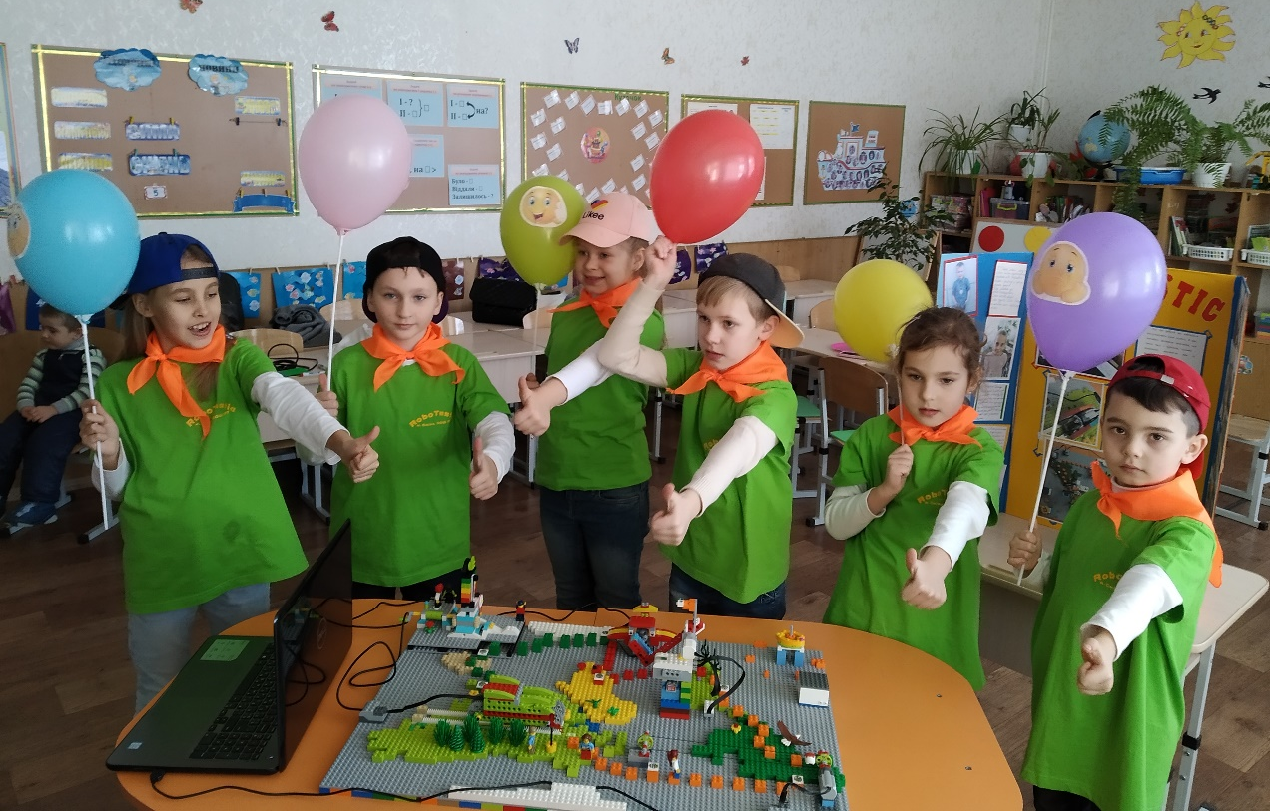

№ з/п | Презентація результатів
1. | Участь у черкаському регіональному фестивалі з робототехніки FIRST LEGO League
2. | Інформування через соціальні мережі
3. | Сторінки на шкільному сайті

Таким чином, працюючи в проєкті, діти дізнались цінну інформацію про ігри, створили спільну моторизовану гру, з елементами руханок, вдосконалили вміння співпрацювати з партнерами, відчувати почуття впевненості в собі, розвинули інженерне мислення. Подібні проєкти пробуджують у вихованцях дух юного винахідника. Їхні відкриття є набагато важливішими за будь-які перемоги. А отриманий досвід – безцінний.

Матеріали та ресурси для реалізації проєкту

- Конструктори та програмне забезпечення WeDo та WeDo 2.0.
- Набір сезону Explore «Винахідники гри»
- Матеріали з Інтернету

Використані джерела
1. Державний стандарт початкової освіти
2. Типові освітні програми для 3-4 класів НУШ (Савченко О. Я., Шияна Р. Б.)

